北大法意法学大数据分析平台服务销售合同

甲方：安阳师范学院
乙方：北京法意科技有限公司

根据《中华人民共和国民法典》及安阳师范学院2024年度中外文数据库采购项目
（招标编号：豫财单一采购-2024-132）招标采购技术要求、乙方投标响应文件和双方最终谈判结果，确定乙方为中标供应商，经甲、乙双方协商，就甲方购买乙方《北大法意法学大数据分析平台》产品事宜达成协议，具体内容如下：

一、产品订购
甲方向乙方订购北大法意法学大数据分析平台（以下简称“大数据分析平台”）。产品使用期间为：2025年1 月 1日 至2025年12 月 31日。
产品名称 | 访问方式 | 账号数 | 说明
法学大数据分析平台 | 远程 | 老师账号 | 按照学院老师数量开通相应数量的账号，无校园内IP访问限制。
法学大数据分析平台 | 远程 | 学生账号 | 校园IP范围内注册，注册账号数量无上限，限在校园IP范围内使用。
价格 | ¥99500.00元
总计金额（人民币大写）： 玖万玖仟伍佰元整 。

二、甲方权利与责任
1、甲方有权在本单位IP地址范围内注册大数据分析平台的个人账号，另外甲方学院老师账号由乙方开通不限IP地址范围的账号，均可实现登录、浏览、检索、下载、自助统计分析等功能。
2、合同签订后于2025年6月底之前向乙方支付全部货款。
3、甲方应遵守附件二“北大法意法学大数据分析平台著作权协议书”。
4、甲方对乙方提供的课题服务分析成果享有使用权。可在其公开发表的文献中引用，也可 以授权他人使用。

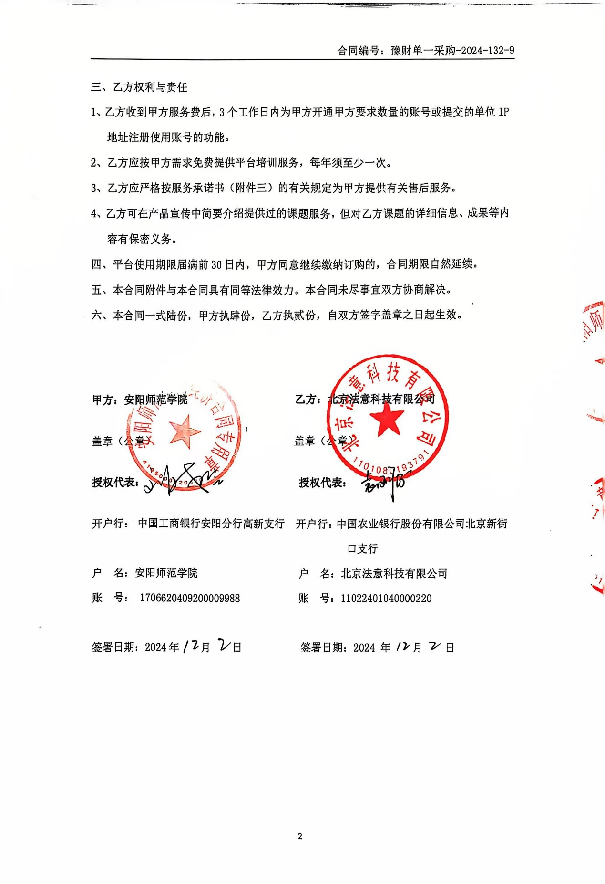

附件一：
产 品 说 明
平台可进行课题研究框架设计、样本资源收集、样本探索观察、变量体系设计、样本数据处理、变量统计分析、分析结果说明，解决依据裁判文书开展实证分析过程中的样本难以收集、难以抽样观察、数据处理工作量大、统计模型选用困难、课题后续跟踪耗时等问题。
平台应提供裁判文书数据资源库、课题管理功能、样本筛选功能、样本观察功能、统计分析功能、分析报告功能、变量设置功能，以满足法学实证分析数据要求和功能要求。

1、数据类型资源
从权威渠道全面收录数据，数据类型包括公开法院案例（文书单位、案例单位）、检察案例、行政执法案例、政策法规数据以及支持经授权对接获取的法院审判执行案件信息数据，数据量超2亿。

2、课题管理功能
平台应提供课题创建、课题编辑、课题删除功能。

3、样本筛选功能
平台提供关键词检索、常用检索、引用检索、高级检索等多种智能检索工具可用于筛选的裁判文书基础要素2700+，检察案例基础要素2500+，政策法规基础要素200+，行政执法案例基础要素100+，并支持用户自定义新增数据要素，满足用户对数据结构化要素信息的应用需求。

4、样本观察功能
平台提供样本筛选后的样本观察功能，并提供多种观察角度，可查看常用角度及自定义观察角度的样本量，可基于观察角度进行深入数据分布情况观察、样本全文内容观察、样本可研究变量观察。

5、统计分析功能
平台提供常见维度可视化分析结果，并以环形图、柱状图、条形图、地图、折线图形式展示统计分析结果。应支持使用单变量频次分析、描述分析、自定义分析、词云分析等工具进行自定义分析，展示对课题的多维分析结果，便于用户深入数据情况进行统计分析与观察。法院案例常见分析维度：审判年份、省份、案件类型、案由、法规引用、文书类型、审理程序、法院层级、审理法院、结案方式、判决结果种类、主刑种类；检察案例常见分析维度：省份、业务类型、移送起诉案由、文书类型、检察机关、侦查机关、起诉抗诉至法院；行政执法案例常见分析维度：裁决年份、行政机关所属省份、当事人类型、当事人地位、处罚种类；政策法规常见分析维度：法规效力、法规层级、法规结构、法规形式、法规内容。

6、分析报告功能

平台应提供针对已筛选样本的统计分析功能，可在课题中直接使用内嵌专业统计分析工具，基于2000+项变量进行统计分析，统计分析结果以表格、饼图、柱状、折线图、条形图等进行可视化展示，统计方法包括频次描述分析、自定义报表分析等。

7、变量设置功能
平台应提供变量扩展设置及新增变量管理功能，可在原有变量和文本内容基础上，根据用户个性化研究需求自定义新增变量，平台自动完成数据运算，形成数据结果，并用于样本观察、统计分析。可设置变量类型不少于4种，变量规则设置应支持条件设置和对应的取值设置，进行取值设置的方式应不少于3种。

附件二：
北大法意法学大数据分析平台
著作权协议书
甲方：安阳师范学院
乙方：北京法意科技有限公司

根据《中华人民共和国著作权法》及有关法律法规之规定，甲、乙双方就甲方所订乙方 “北大法意法学大数据分析平台”的著作权事宜签署以下协议：

1、甲方所购买的“北大法意法学大数据分析平台”的著作权归乙方所有。乙方保证“北大法意法学大数据分析平台”内容和系统平台的合法性。甲方在不超越本合同规定的使用范围内正常使用产生的版权问题（包含与原作品有关的版权问题），一律由乙方负责，甲方不承担任何相关责任。如因此给甲方造成损失，乙方负责赔偿。
2、未经乙方书面许可，甲方不得将“北大法意法学大数据分析平台”的登录帐号和密码泄露给其他机构或个人。
3、甲方不得以任何方式对“北大法意法学大数据分析平台”进行非法复制、解密。
4、未经乙方书面许可，甲方不得利用“北大法意法学大数据分析平台”的全部或部分，制作、销售任何形式的数据库或软件。未经乙方书面许可，甲方不得转让“北大法意法学大数据分析平台”的使用权。
5、甲方对乙方提供的课题服务分析成果享有使用权。可在其公开发表的文献中引用，也可以授权他人使用。乙方可在产品宣传中简要介绍提供过的课题服务，但对乙方课题的详细信息、成果等内容有保密义务。
6、甲方若违反本协议上述规定或国家有关法律法规，均将被视为违约或者侵权，乙方有权终止甲方继续使用“北大法意法学大数据分析平台”，而且乙方有权不退还甲方已支付费用，并依法追究甲方的法律责任。
7、甲方应要求本单位人员遵守上述约定，并协助乙方依法追究非法使用者的法律责任。但甲方读者使用本合同约定产品属于读者个人行为，与甲方无关，甲方不承担任何相关责任。

附件三：

北大法意法学大数据分析平台
售后服务承诺书

★产品使用培训服务承诺
法意公司承诺，系统交付后，提供使用培训服务，同时提供产品介绍、操作指南、大数据社群建立等相关文档。

★产品售后响应服务承诺
法意公司承诺，在售后服务期限内，用户可以根据实际需求，通过热线咨询、邮件咨询、远程支持和上门服务等方式来获取相应的服务，确保用户问题24小时内响应，3个工作日内解决。

★产品维护、更新服务承诺
法意公司承诺，提供系统程序更新和数据资源更新服务。

★教学建设方案支持服务承诺
法意公司承诺，根据院系要求提供法律实证研究教学建设方案支持服务。

